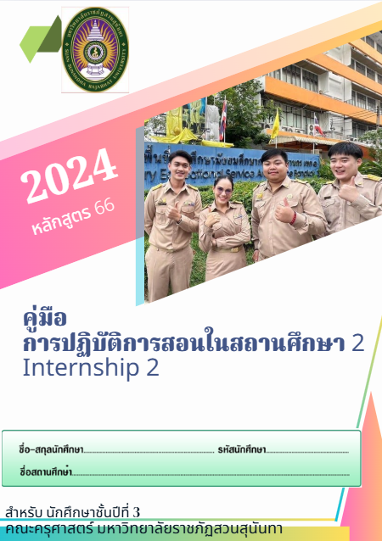
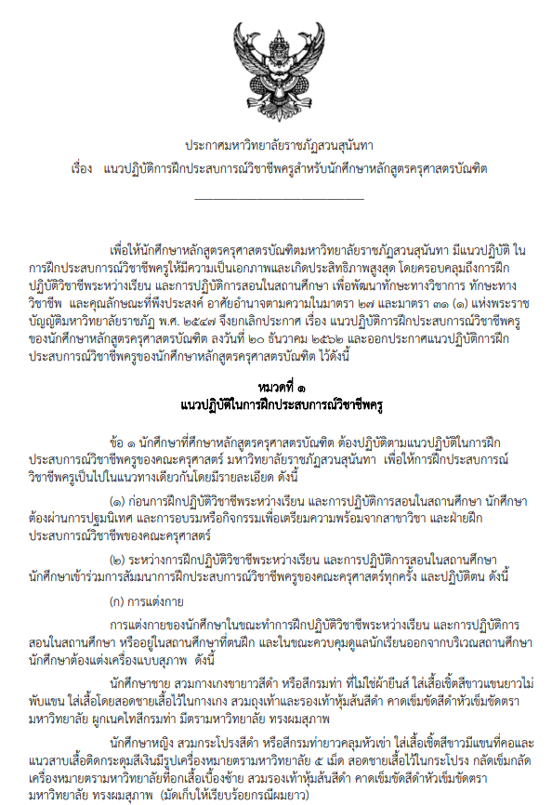
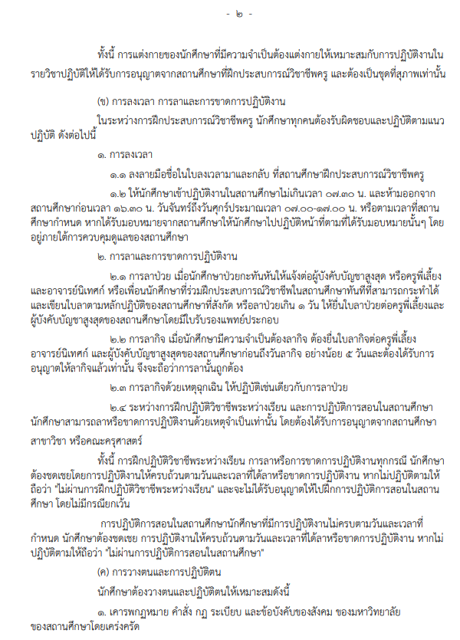

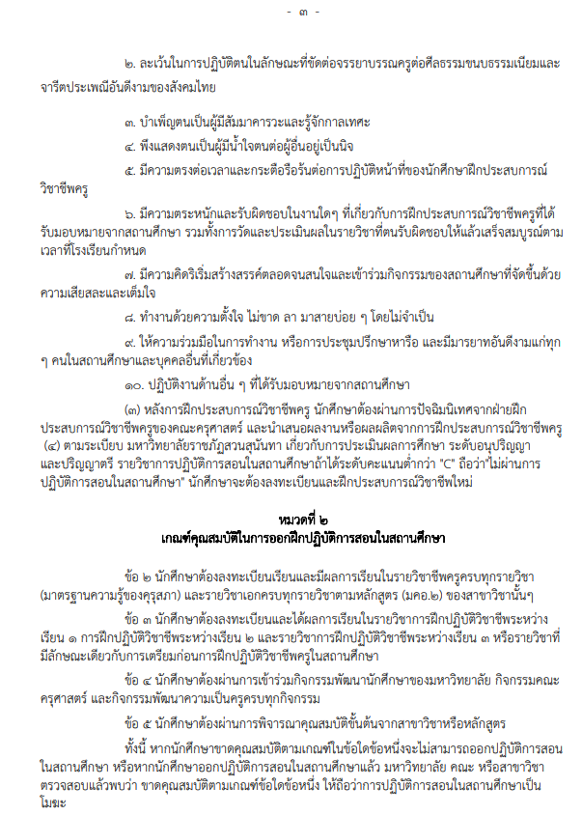
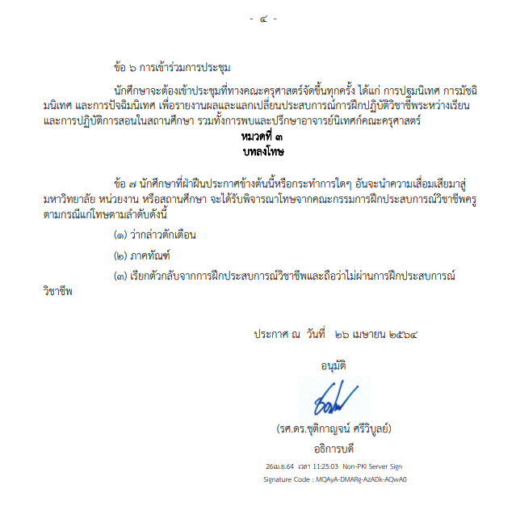
การจัดวิชาการปฏิบัติการสอนในสถานศึกษา 2
หลักสูตรครุศาสตรบัณฑิต
มหาวิทยาลัยราชภัฏสวนสุนันทา

การจัดการปฏิบัติการสอนในสถานศึกษา 2 สำหรับนักศึกษาชั้นปีที่ 3 ก่อนสำเร็จการศึกษาตาม หลักสูตรครุศาสตรบัณฑิตนับเป็นภารกิจหลักของงานฝ่ายวิชาการโดยมีจุดประสงค์ให้นักศึกษาฝึกปฏิบัติวิชา
ชีพครูระหว่างเรียนในรูปแบบของการศึกษาสังเกตการมีส่วนร่วมในสถานศึกษาและการทดลองสอนในชั้นเรียน เพื่อหล่อหลอมบุคลิกภาพลักษณะความเป็นครู คุณธรรมจริยธรรมตามจรรยาบรรณวิชาชีพครูมีความรอบรู้ใน ศาสตร์การศึกษาวิชาชีพครู ฝึกปฏิบัติการทางชุมชนแห่งการเรียนรู้ PLC และเพื่อนำไปใช้ในการพัฒนา ตนเองให้มีความรอบรู้ต่อไป
คณะครุศาสตร์
มหาวิทยาลัยราชภัฏสวนสุนันทา
ประมวลการเรียน
การปฏิบัติการสอนในสถานศึกษา 2
รหัสวิชา EDI3201
ชื่อวิชา วิชาการปฏิบัติการสอนในสถานศึกษา 2
Internship 2
จำนวนหน่วยกิต 1(90 ชั่วโมง)
ภาคการศึกษา ต้น
ชื่อผู้สอน อาจารย์ผู้สอน 7 สาขาวิชา
จำนวนชั่วโมง/สัปดาห์ จำนวน 8 ชั่วโมงต่อวัน และไม่น้อยกว่า 30 วัน
เนื้อหารายวิชา การฝึกปฏิบัติการสอนในสถานศึกษา
การออกแบบการจัดบรรยากาศชั้นเรียน การจัดกิจกรรมการเรียนรู้ที่ส่งเสริมกระบวนการคิดขั้นสูง
การบริหารงานและการประกันคุณภาพการศึกษาของสถานศึกษาการประยุกต์ใช้เทคโนโลยีดิจิทัลหรือนวัตกรรมทางการศึกษา การแก้ปัญหาผู้เรียนให้มีคุณลักษณะที่พึงประสงค์ด้วยกระบวนการวิจัย โครงการที่เกี่ยวข้องกับการส่งเสริมอนุรักษ์วัฒนธรรมและภูมิปัญญาท้องถิ่น คุณธรรมและจริยธรรมตามจรรยาบรรณวิชาชีพครู การแลกเปลี่ยนเรียนรู้ร่วมกันในรูปแบบชุมชนแห่งการเรียนรู้ (PLC)
วัตถุประสงค์เพื่อให้นักศึกษามีความสามารถ
1.ประพฤติและปฏิบัติตนในการปฏิบัติการสอนให้กับสถานศึกษาโดยยึดหลักคุณธรรมและจริยธรรมตามจรรยาบรรณวิชาชีพครู
2.ออกแบบกิจกรรมการเรียนรู้ สื่อการสอน การวัดและประเมินผล ในเนื้อหาวิชาที่ได้รับมอบหมาย โดยมีครูพี่เลี้ยงให้คำปรึกษาและแนะนำ
3.เขียนแผนการจัดการเรียนรู้ตามรูปแบบของสถานศึกษาได้
4. วิเคราะห์สภาพปัญหาผู้เรียน และออกแบบการแก้ปัญหาด้วยกระบวนการวิจัย
5. จัดทำหรือยกตัวอย่างโครงการส่งเสริมผู้เรียนให้มีคุณลักษณะอันพึงประสงค์ และอนุรักษ์วัฒนธรรม ภูมิปัญญาท้องถิ่น
6. อธิบายผลการศึกษางานด้านการบริหารการศึกษา งานประกันคุณภาพการศึกษาในโรงเรียนที่ไปฝึก
7.ใช้เทคโนโลยีดิจิทัลในการนำเสนอผลการฝึกปฏิบัติวิชาชีพและแลกเปลี่ยนเรียนรู้ในรูปแบบชุมชนแห่งการเรียนรู้ (PLC)

กิจกรรมรายวิชาต่อสัปดาห์
ปฐมนิเทศ พบอาจารย์ผู้สอนเพื่อเรียนรู้เรื่องทั่วไปเกี่ยวการปฏิบัติงานที่ได้รับมอบหมาย
ทางช่องทางออนไลน์
สัปดาห์ที่ 1 เข้าโรงเรียนตามกำหนดการของปฏิทินศูนย์ฝึกประสบการณ์วิชาชีพครู สังเกตการจัดการเรียนการสอนและการปฏิบัติงานครูในห้องเรียนจากครูพี่เลี้ยง วางแผนร่วมกับผู้พี่เลี้ยงในการออกแบบการเรียนการสอนด้านเนื้อหา สื่อการสอน การวัดและประเมินผล และฝึกการเขียนแผนการจัดการเรียนรู้ในรายวิชาที่ได้รับมอบหมาย การมีส่วนร่วมในการจัดทำโครงการส่งเสริมผู้เรียนให้มีคุณลักษณะอันพึงประสงค์ และประเพณีวัฒนธรรม
สัปดาห์ที่ 2-4 การจัดการเรียนการสอนและการปฏิบัติงานครูในห้องเรียนจากครูพี่เลี้ยง วางแผนร่วมกับผู้พี่เลี้ยงในการออกแบบการเรียนการสอนด้านเนื้อหา สื่อการสอน การวัดและประเมินผล และฝึกการเขียนแผนการจัดการเรียนรู้ในรายวิชาที่ได้รับมอบหมาย การวิเคราะห์สภาพปัญหาผู้เรียน และออกแบบการแก้ปัญหาด้วยกระบวนการวิจัย ศึกษางานด้านการบริหารการศึกษา งานประกันคุณภาพการศึกษาในโรงเรียนที่ไปฝึก
การปัจฉิมนิเทศ การถ่ายทอดประสบการณ์การเรียนรู้ในสถานศึกษา และนำเสนอผลการแลกเปลี่ยนเรียนรู้ในรูปแบบชุมชนแห่งการเรียนรู้ (PLC)

การวัดผลและประเมินผลการเรียน
ผู้ประเมิน | แบบประเมิน | คะแนนเต็ม
ครูพี่เลี้ยง (หรือผู้ที่ผู้บริหารโรงเรียนมอบหมาย) | - คุณลักษณะการปฏิบัติตนและ ผลงานในหน้าที่ครู | 30
อาจารย์ผู้สอน | - สมรรถภาพการสอน, คู่มือ  VDO Clip การสอน | 30
อาจารย์ผู้สอน | - การแลกเปลี่ยนเรียนรู้ในรูปแบบชุมชนแห่งการเรียนรู้ (PLC) | 30
กิจกรรมศูนย์ฝึกประสบการณ์วิชาชีพครู* | - ศูนย์ฝึกประสบการณ์วิชาชีพครู | 10

ปฏิทินกิจกรรมนักศึกษาปฏิบัติการวิชาชีพครู
ภาคการศึกษาต้น
วัน เดือน ปี | กิจกรรม
พ.ค. | การปฐมนิเทศนักศึกษาปฏิบัติการวิชาชีพครู ชี้แจงแนวทางการปฏิบัติงานที่สถานศึกษา (แจกคู่มือในรูป file) อาจารย์ผู้สอนอธิบายการบันทึกข้อมูลในเล่มคู่มือ
พ.ค. | การส่งนักศึกษาไปปฏิบัติการวิชาชีพครูตามโรงเรียน และนักศึกษาปฏิบัติการวิชาชีพครู  หมายเหตุ: สามารถออนไลน์ได้
พ.ค.-มิย. | ปฏิบัติการวิชาชีพครูที่โรงเรียน
กค. | นำส่งซองประเมินของครูพี่เลี้ยงให้อาจารย์ผู้สอน  นำส่งคู่มือการฝึกปฏิบัติวิชาชีพฯ ให้อาจารย์ผู้สอน  นำส่งแฟ้มลงเวลาปฏิบัติงานให้อาจารย์ผู้สอน
สค.-กย. | การนำเสนอข้อค้นพบจากการไปฝึกประสบการณ์ที่โรงเรียน ประเมินการแลกเปลี่ยนเรียนรู้ในรูปแบบชุมชนแห่งการเรียนรู้ (PLC) ในชั้นเรียน ร่วมกับอาจารย์ผู้สอน
ต.ค. | อาจารย์ผู้สอนรวบรวมคะแนนตัดเกรด

หมายเหตุ 1. คู่มือการปฏิบัติการสอนในสถานศึกษา 2 คือ สมุดบันทึกการปฏิบัติงานของนักศึกษา

ตอนที่ 1 ข้อมูลโรงเรียน

บุคลากร
1.1 ครูอาจารย์ มีทั้งหมด………คน ชาย………..คน และหญิง………..คน
จำแนกตามวุฒิการศึกษา ดังนี้
ปริญญาเอก จำนวน…….….คน
ปริญญาโท จำนวน………..คน
ปริญญาตรี จำนวน………..คน
ป.กศ.สูงหรือเทียบเท่า จำนวน………..คน
อื่น ๆ …………………………………………………. จำนวน………..คน
1.2 คนงานภารโรง……………คน ชาย………คน และหญิง………คน
1.3 นักเรียนมีทั้งหมด…………คน ชาย………คน และหญิง………คน
ชั้น…………………………………………………….. จำนวน………..คน
ชั้น…………………………………………………….. จำนวน………..คน
ชั้น…………………………………………………….. จำนวน………..คน
ชั้น…………………………………………………….. จำนวน………..คน
ชั้น…………………………………………………….. จำนวน………..คน
ชั้น…………………………………………………….. จำนวน………..คน
สรุปอัตราส่วนระหว่าง จำนวนครูอาจารย์ต่อจำนวนนักเรียน ประมาณ……….คน ต่อ………คน
อาคารสถานที่
3.1 ห้องเรียน มีทั้งหมด……………..ห้อง
3.2 ห้องพักครูอาจารย์ มีทั้งหมด……………...ห้อง
3.3 ห้องส่งเสริมวิชาการ มีทั้งหมด………………ห้อง
ได้แก่
1)……………………………………………… 2)………………………………………….
3)……………………………………………… 4)………………………………………….
5)……………………………………………… 6)…………………………………………
7)……………………………………………… 8)………………………………………….
9)……………………………………………… 10)………………………………………..
สถานที่สำคัญอยู่ใกล้กับสถานศึกษา มีดังนี้
……………………………………………………………………………………………………
……………….…………………………………………………………………………………

แผนผังแสดงบริเวณและที่ตั้งของสถานศึกษา ดังนี้

วาดแผนที่ตั้ง
ตอนที่ 2 การออกแบบการเรียนการสอน (ทำ 3 เนื้อหา)
คำชี้แจง จงออกแบบกิจกรรมการเรียนรู้ สื่อการสอน การวัดและประเมินผล ในเนื้อหาวิชาที่ได้รับมอบหมาย โดยมีครูพี่เลี้ยงให้คำปรึกษาและแนะนำ
หน่วยการเรียนรู้เรื่อง...................................................................
แผนการสอนเรื่อง.............................................................................ชั้น..........................................
เวลา.................................................................ออกแบบร่วมกับครู................................................
กำหนดเนื้อหาและมโนทัศน์ที่สำคัญ
การตั้งจุดประสงค์

วิธีสอน/เทคนิควิธีการสอนที่เลือกใช้

กิจกรรมการเรียนการสอนและสื่อ

การวัดและประเมินผล

ตัวอย่าง วิชาวิทยาศาสตร์
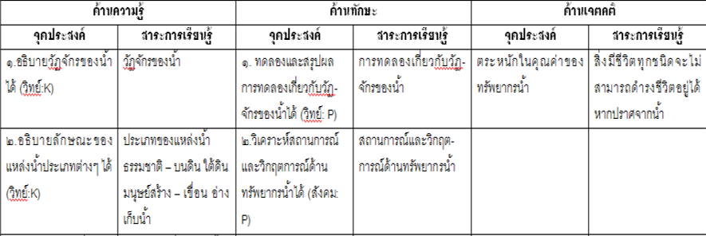

จุดประสงค์ วิธีสอน/เทคนิควิธีการสอนที่เลือกใช้
- อธิบายวัฏจักรของน้ำได้ 1. การยกตัวอย่าง
2.การบรรยายประกอบแผนภาพ
3.การเขียนแผนผังความคิด

กิจกรรมการเรียนการสอน | สื่อ | การวัดและประเมินผล(เครื่องมือ)

ปรับจากทิศนา แขมมณี (กราบพระคุณของแหล่งเรียนมา)
...................................................................................................................................................................................................................................................................................................................................................................................................................................................................................................................................................................................................................................................................................................................................................................................................................................................................................................................................................................................................................................................................................................................................................................................................................................................................................................................................................................................................................................................................................................................................................................................................................................................... ...................................................................................................................................................................................................................................................................................................................................................................................................................................................................................................................................................................................................................................................................................................................................................................................................................................................................................................................................................................................................................................................................................................................................................................................................................................................................................................................................................................................................................................................................................................................................................................................................................................................... ......................................................................................................................................................................................................................................................................................................................................................................................................................................................................................................................................................................................................................................................................................................................................................................................................................................................................................................................................................................................................................................................................................................................................................................................................................................................................................................................................................................................................................................................................................................................................................................................................................................................

ตอนที่ 3 การเขียนแผนการจัดการเรียนรู้
คำชี้แจง จงเขียนแผนการจัดการเรียนรู้ในรายวิชาที่ได้รับมอบหมายตามรูปแบบของสถานศึกษา (3 แผน)
องค์ประกอบของแผนการจัดการเรียนรู้
องค์ประกอบในการจัดทำแผนการจัดการเรียนรู้ส่วนใหญ่มีความคล้ายกัน โดยมีการใช้คำเรียกแต่ละองค์ประกอบที่แตกต่างกันตามหลักสูตรแต่ละฉบับ ซึ่งองค์ประกอบของแผนการจัดการเรียนรู้ อย่างน้อยต้องมีดังนี้
1. สาระสำคัญ หมายถึง ความคิดรวบยอดหรือหลักการ หรือโครงสร้างของเนื้อหาที่ต้องการให้นักเรียนได้รับหลังจากเรียนในบทเรียนนั้น ๆ
2. เป้าหมายการเรียนรู้ เป็นองค์ประกอบที่วิเคราะห์จาก มาตรฐานการเรียนรู้และตัวชี้วัด และคำอธิบายรายวิชา เป็นการระบุคุณลักษณะที่ต้องการให้เกิดกับผู้เรียนหลังจากที่เรียนจบบทเรียนแล้ว ซึ่งครอบคลุม 3 ด้าน คือ พุทธิพิสัย (ความรู้ด้านเนื้อหา) ทักษะพิสัย (ทักษะ/กระบวนการ/ความชำนาญ) เจตคติ (ความสนใจ ตั้งใจ รับผิดชอบ มารยาท วินัย)
3. สาระการเรียนรู้ หมายถึง เรื่องราวหรือรายละเอียดในบทเรียนที่หลักสูตรกำหนด ซึ่งในหลักสูตรแกนกลางการศึกษาขั้นพื้นฐาน พุทธศักราช 2551 ได้กำหนดสาระการเรียนรู้แกนกลางของผู้เรียนในแต่ละระดับชั้นไว้ ครูสามารถเลือกและขยายสาระที่เรียนรู้ให้สอดคล้องกับผู้เรียน ชุมชน และท้องถิ่น รวมทั้งเทคโนโลยีใหม่ ๆ ที่จะเป็นประโยชน์ต่อผู้เรียน
4. กระบวนการจัดกิจกรรมการเรียนรู้ หมายถึง ขั้นตอนการจัดสภาพการเรียนรู้เพื่อให้นักเรียนบรรลุเป้าหมายการเรียนรู้ที่กำหนดไว้ ซึ่งเน้นการจัดกิจกรรมการเรียนรู้ที่เน้นผู้เรียนเป็นสำคัญ สามารถคิดเป็น ทำเป็น แก้ปัญหาเป็น และได้ฝึกปฏิบัติทั้งงานกลุ่มและงานรายบุคคล กระบวนการจัด การเรียนรู้แบบปกติที่ครูส่วนใหญ่ปฏิบัติกันโดยทั่วไปแบ่งเป็น 3 ขั้นตอน คือ ขั้นนำเข้าสู่บทเรียน ขั้นสอนและขั้นสรุป โดยมีการประเมินผลแทรกอยู่ในขั้นสอน และขั้นสรุป โดยครูจะต้องสังเกตและประเมินพฤติกรรมการเรียนรู้ของนักเรียนตลอดเวลา นอกจากนี้ยังมีกระบวนการจัดการเรียนรู้ตามการสอนรูปแบบต่าง ๆ ซึ่งส่วนใหญ่จะมีขั้นตอนมากกว่ากระบวนการจัดการเรียนรู้แบบปกติ
5. สื่อการเรียนรู้/แหล่งเรียนรู้ หมายถึง เครื่องมือ วัสดุ และอุปกรณ์ต่าง ๆ ที่ใช้ประกอบการเรียนรู้ รวมทั้งแหล่งข้อมูลต่าง ๆ ที่ช่วยให้การจัดการเรียนรู้บรรลุจุดประสงค์ได้ดี
6. การวัดและประเมินผล หมายถึง การประเมินการเรียนรู้ของนักเรียน เพื่อระบุคุณภาพของนักเรียนว่าอยู่ในระดับใด ครูอาจต้องใช้วิธีการประเมินหลายรูปแบบ เพื่อให้ได้ข้อมูลเพียงพอที่จะนำมาประกอบการวินิจฉัย เช่น การสังเกต แบบทดสอบ การสัมภาษณ์ ฯลฯ โดยพิจารณาให้มีความสอดคล้องกับเป้าหมายการเรียนรู้
7.บันทึกผลการจัดการเรียนรู้ หมายถึง การเขียนรายงานการจัดการเรียนรู้ประสบความสำเร็จมากน้อยเพียงใด เกิดปัญหาหรืออุปสรรคอย่างไรบ้าง และมีแนวทางการแก้ปัญหานั้นอย่างไรในระหว่างการจัดการเรียนรู้ของตนตามสภาพจริง เพื่อทบทวนและหาแนวทางการจัดการเรียนรู้ให้มีประสิทธิภาพยิ่งขึ้น
(ทัศนีย์ เศรษฐพงษ์,2559 ; พรทิพย์ แข็งขันและคณะ, 2554)
ตอนที่ 4 การจัดทำโครงการส่งเสริมผู้เรียนให้มีคุณลักษณะอันพึงประสงค์ และอนุรักษ์วัฒนธรรม
ภูมิปัญญาท้องถิ่น
คำชี้แจง จงบันทึกข้อมูลและใส่ภาพประกอบ
- ชื่อโครงการ :

- ลักษณะของแผนงานโครงการ
⬜ ส่งเสริมคุณลักษณะอันพึงประสงค์ ⬜ ส่งเสริมอนุรักษ์วัฒนธรรม ⬜ ส่งเสริมด้านวิชาการ
อธิบายลักษณะของกิจกรรม :

3.สอดคล้อง/แผนยุทธศาสตร์ของหน่วยงาน/การประกันคุณภาพด้านใด

- วัตถุประสงค์ของโครงการ

กลุ่มเป้าหมาย/ผู้เข้าร่วมโครงการ

- ผลการดำเนินโครงการ

ภาพการมีส่วนร่วมในโครงการ

(สามารถเขียนเพิ่มหน้ากระดาษได้/ออกแบบ วาดภาพ ได้)
หมายเหตุ หากนักศึกษาไม่ได้จัดโครงการ สามารถสัมภาษณ์โครงการที่ครูพี่เลี้ยงเคยจัด และบันทึกข้อมูลแทน

ตอนที่ 5 การบันทึกข้อมูลผู้เรียน
คำชี้แจง ให้นักศึกษาเขียนอธิบายระบบงานด้านการบริหารการศึกษา งานประกันคุณภาพการศึกษาในโรงเรียนที่ตนเองไปฝึกปฏิบัติงาน
...................................................................................................................................................................................................................................................................................................................................................................................................................................................................................................................................................................................................................................................................................................................................................................................................................................................................................................................................................................................................................................................................................................................................................................................................................................................................................................................................................................................................................................................................................................................................................................................................................................................... ......................................................................................................................................................................................................................................................................................................................................................................................................................................................................................................................................................................................................................................................................................................................................................................................................................................................................................................................................................................................................................................................................................................................................................................................................................................................................................................................................................................................................................................................................................................................................................................................................................................................

ตอนที่ 6 การบันทึกข้อมูล
คำชี้แจง ให้นักศึกษาวิเคราะห์สภาพปัญหาผู้เรียนในชั้นเรียน 1 รายวิชา ด้วยกระบวนการวิจัย

- ระบุสภาพปัญหาผู้เรียนที่พบในชั้นเรียน
- อธิบายสาเหตุของปัญหาคือ

ตัวอย่าง
สำรวจและวิเคราะห์สภาพปัญหาในชั้นเรียนของนักเรียนชั้นมัธยมศึกษาปีที่ ……………………
เรื่องการเขียนเชิงวิชาการ
การเขียนเป็นทักษะสำคัญต่อการเรียนรู้ของมนุษย์เป็นทักษะพื้นฐานในการสื่อสารข้อมูลหรือนำเสนอข้อมูลต่างที่เป็นประโยชน์ต่อการดำรงชีวิตการเขียนมีหลายประเภทและมีลักษณะแตกต่างกันตามลักษณะของข้อมูลการศึกษาที่ต้องการนำเสนอผ่านการเขียนรูปแบบต่าง ๆ การเขียนเชิงวิชาการเป็นการเขียน ประเภทหนึ่งที่มีความสำคัญต่อพัฒนาการเรียนรู้ของมนุษย์ผ่านทักษะกระบวนการเขียน ในการจัดการเรียนการสอนเพื่อพัฒนานักเรียนให้มีทักษะในการเขียนต้องมีองค์ประกอบสำคัญในการเขียนเชิงวิชาการ ดังนี้
1. ความสามารถในการนำเสนอเนื้อหา หมายถึงสามารถนำเสนอเนื้อหาได้อย่างถูก ต้องตรงประเด็นเนื้อหามีความเป็นเอกภาพสอดคล้องกันและมีความน่าสนใจ
2.ความสามารถในการเรียบเรียงความคิดหมายถึงามารถวิเคราะห์และเชื่อมโยงข้อมูลที่สัมพันธ์กันในการนำเสนอความคิดผ่านการเขียนแต่ละย่อหน้าเพื่อถ่ายทอดประเด็นความคิดได้อย่างมีระบบ
3.ความสามารถในการใช้ภาษาหมายถึงามารถใช้ประโยคภาษาที่เป็นภาษาทางการได้ถูกต้องตามหลักภาษาระดับภาษามีความเหมาะสมการสะกดคำการใช้เครื่องหมายถูกต้อง ใช้ภาษาชัดเจนสามารถสื่อสารให้ผู้อ่านเข้าใจได้
4.ความสามารถในการใช้แหล่งข้อมูลสารสนเทศหมายถึง สามารถค้นคว้าและคัดเลือกข้อมูลที่สอดคล้องกับประเด็นที่ศึกษาได้โดยคำนึงถึงความน่าเชื่อถือของแหล่งข้อมูลและเนื้อหาที่สอดคล้องกับบริบทปัจจุบัน นำมาใช้อ้างอิงสนับสนุนข้อมูลและเขียนรายการอ้างอิงได้ถูกต้องตามหลักการเขียนเชิงวิชาการ
ความสามารถดังกล่าวเป็นองค์ประกอบสำคัญที่นักเรียนต้องมีเพื่อพัฒนาการเรียนรู้ของตนเองให้มีประสิทธิภาพ ตรงตามมาตรฐานหลักสูตรแกนกลางการศึกษา 2551 สาระการเรียนรู้ภาษาไทย ในสาระการเขียนนักเรียนต้องสามารถใช้กระบวนการเขียนสื่อสาร เขียนเรียงความ เขียนย่อความ และเขียนเรื่องราวในรูปแบบต่างๆเขียนรายงานข้อมูลสารสนเทศและรายงานการศึกษาค้นคว้าอย่างมีประสิทธิภาพ ผู้วิจัยจึงศึกษาสำรวจสภาพปัญหาในการเขียน ดังนี้
จากการสำรวจสภาพปัญหาในชั้นเรียนระดับชั้นมัธยมศึกษาปีที่ 1/7 พบปัญหาดังนี้
1. การสำรวจสภาพปัญหาในชั้นเรียนเบื้องต้น
ในการจัดการเรียนการสอนรายวิชาการภาษาไทยระดับชั้นมัธยมศึกษาปีที่ ........... ปีการศึกษา.......... พบว่านักเรียนมีปัญหาการเขียนเชิงวิชาการประเมินผลจากการทำภาระงานที่นักเรียนได้รับมอบหมายเป็นภาระงานที่ต้องมีความสามารถตามองค์ประกอบของการเขียนเชิงวิชาการ ซึ่งพบปัญหาคือ
1.1ความสามารถในการนำเสนอเนื้อหา เมื่อให้นักเรียนศึกษาประวัติวัดภูเขาทองจากข้อมูลที่ผู้สอนกำหนดให้เป็นเนื้อหาที่มีความหลากหลาย นักเรียนยังขาดทักษะในการนำเสนอเนื้อหาที่สำคัญน่าสนใจและตรงประเด็น
1.2 ความสามารถในการเรียบเรียงความคิด นักเรียนขาดทักษะการเรียบเรียงความคิดที่สัมพันธ์กันในแต่ละย่อหน้า ไม่สามารถนำเสนอประเด็นสำคัญในแต่ละย่อหน้าได้เชื่อมโยงกัน
1.3 ความสามารถในการใช้ภาษา นักเรียนเขียนสะกดคำผิด ใช้เครื่องหมายไม่ถูกต้อง ส่งผลให้ไม่สามารถสื่อสารได้อย่างชัดเจน
1.4 ความสามารถในการใช้แหล่งข้อมูลสารสนเทศ เมื่อนักเรียนได้ศึกษาจากเนื้อหาจากแหล่งข้อมูลที่ครูกำหนดให้ พบว่า นักเรียนยังไม่สามารถคัดเลือกข้อมูลที่สำคัญไปใช้ในการเขียนอ้างอิงสนับสนุนข้อมูล
ดังนั้นจากการศึกษาสภาพปัญหาดังกล่าวและประเมินผลจากภาระงานที่นักเรียนได้รับมอบหมาย พบว่านักเรียนยังขาดความสามารถในการเขียนเชิงวิชาการ ซึ่งเป็นทักษะความสามารถที่สำคัญต่อการพัฒนาตนเองและจากการสังเกตพฤติกรรมของนักเรียน พบว่า นักเรียนบางส่วนไม่ชอบการเขียนงานหรือการทำการบ้าน หากมอบหมายการบ้านนักเรียนบางส่วนจะส่งงานช้าและยังขาดการเรียบเรียงความคิดเพื่อนำเสนอเนื้อหา ตลอดจนมักเขียนสะกดคำผิดส่งผลให้ผู้สอนอ่านแล้วไม่สามารถเข้าใจได้
2. การสัมภาษณ์ครูเพื่อสำรวจสภาพปัญหาและสาเหตุของปัญหา
จากข้อมูลปัญหาเบื้องต้นที่ได้จากการประเมินผลจากภาระงานและการสังเกตพฤติกรรมการเรียนของนักเรียน ผู้วิจัยได้สัมภาษณ์ครูผู้สอนและครูประจำชั้นของนักเรียนชั้นมัธยมศึกษาปีที่ ........... ปีการศึกษา ........... โรงเรียนโยธินบูรณะ จำนวน 3 ท่าน ซึ่งให้ข้อมูลดังนี้
1. เมื่อครูอ่านงานเขียนของนักเรียนพบว่าเนื้อหาข้อมูลที่นักเรียนนำเสนอตรงประเด็นมีเนื้อหาสมบูรณ์ครบถ้วนกับหัวข้อที่ครูกำหนดหรือไม่ เพราะเหตุใด
จากการสัมภาษณ์พบว่า นักเรียนสามารถส่วนใหญ่สามารถเขียนนำเสนอเนื้อหาได้แต่ยังไม่ครบถ้วนทุกประเด็น เนื้อหาบางส่วนยังไม่สอดคล้องกัน สาเหตุสำคัญจาก เนื้อหาที่หลากหลายอาจทำให้นักเรียนเกิดความสับสนไม่เข้าใจเนื้อหาที่สัมพันธ์กับหัวข้อ ไม่สามารถจับประเด็นที่สำคัญได้ ทำให้ไม่สามารถนำเสนอเนื้อหาได้ครบถ้วนสมบูรณ์ และยังขาดทักษะในกระบวนการเขียนเพื่อนำเสนอเนื้อหาซึ่งอาจเป็นผลมาจากเทคนิควิธีการสอนของครู และไม่ชอบเขียนงานเขียนที่มีเนื้อหาจำนวนมาก ส่งผลให้ไม่ตั้งใจเขียน
2. เมื่อครูตรวจภาระงานที่มอบหมายให้แก่นักเรียน นักเรียนสามารถเรียบเรียงความคิดการเชื่อมโยงเนื้อหาที่สัมพันธ์กันในภาระงานหรือไม่ เพราะเหตุใด
จากการสัมภาษณ์พบว่า นักเรียนยังไม่สามารถคิดเชื่อมโยงเนื้อหาหรือประเด็นที่สัมพันธ์กันและเขียนผ่านกระบวนการเขียนในแต่ละย่อหน้าได้ เพราะนักเรียนยังขาดทักษะการคิดการเชื่อมโยงเพราะยังเป็นวัยที่ต้องฝึกพัฒนากระบวนการคิด เนื่องจากเป็นวัยที่เพิ่งผ่านในช่วงประถมศึกษา ทำให้กระบวนการคิดการเชื่อมโยงข้อมูลยังไม่สามารถทำได้ดีนักและยังไม่สามารถยกเหตุผลสนับสนุนประกอบได้
3. เมื่อครูตรวจภาระงานที่มอบหมายให้นักเรียนทำแล้วพบว่านักเรียนสามารถใช้ภาษาในการเขียนได้ถูกต้องตามระดับของภาษา ใช้เครื่องหมาย และเขียนสะกดคำถูกหรือไม่ เพราะเหตุใด
จากการสัมภาษณ์พบว่า การใช้ภาษาในการเขียนเป็นปัญหาที่พบมากนักเรียนจำนวนมากมักใช้สะกดคำผิด ใช้เครื่องหมายวรรคตอนผิด รูปประโยคผิด ส่งผลให้สื่อสารได้ไม่ชัดเจน สาเหตุจาก นักเรียนผ่านช่วงระดับประถมกระบวนการทักษะในการเขียนคำถูกต้องจึงยังมีข้อผิดพลาด เช่น เขียนสะกดคำที่ไม่ตรงตามมาตรตัวสะกดนักเรียนมักจะเขียนผิด และด้วยเนื้อหาคำศัพท์ที่ยากขึ้นจากในตอนระดับประถมศึกษาส่งผลให้นักเรียนใช้ภาษาไม่ถูกต้อง
4. เมื่อครูมอบหมายภาระงานให้นักเรียนศึกษาค้นคว้าจากแหล่งข้อมูลต่าง ๆ นักเรียนสามารถเลือกศึกษาข้อมูลจากแหล่งข้อมูลที่น่าเชื่อถือหรือไม่
จากผลการสัมภาษณ์ของครูผู้สอนพบว่า นักเรียนเลือกศึกษาข้อมูลผ่านอินเตอร์เน็ตเพราะเป็นแหล่งข้อมูลที่เข้าถึงได้ง่าย มีนักเรียนที่สามารถคัดเลือกข้อมูลที่ถูกต้องจากแหล่งข้อมูลที่น่าเชื่อถือ และนักเรียนบางส่วนยังขาดการเลือกข้อมูลที่นำมาเขียนอ้างอิงสนับสนุนในภาระงานที่ถูกต้อง ข้อมูลที่นำมานั้นผิดส่งผลให้งานที่ได้มอบหมายไม่ถูกต้องสมบูรณ์ ซึ่งสาเหตุมาจาก นักเรียนติดสื่อทางอินเตอร์เน็ตเพราะเป็นแหล่งข้อมูลที่เข้าถึงได้ง่าย และการคิดไตร่ตรองก่อนการเลือกข้อมูลมาใช้
จากการสัมภาษณ์ครูที่สอนในระดับชั้นมัธยมศึกษาปีที่ 1 พบว่า นักเรียนขาดความสามารถในด้านการนำเสนอเนื้อหา นักเรียนไม่สามารถนำเสนอเนื้อหาที่มีความเป็นเอกภาพสอดคล้องและมีความน่าสนใจได้เนื่องจากนักเรียนเกิดความสับสน ขาดทักษะการเขียนซึ่งอาจเป็นผลมาจากการสอนของครูด้วย นักเรียนยังไม่สามารถเรียบเรียงความคิดเชื่อมโยงข้อมูลต่าง ๆ ได้ ยังใช้ภาษาที่ไม่ถูกต้องในการเขียนและการคัดเลือกแหล่งข้อมูลที่น่าเชื่อถือยังขาดทักษะในการสืบค้นข้อมูลการอ้างอิงแหล่งข้อมูล

2. การจัดทำแบบสอบถามเพื่อวิเคราะห์สภาพปัญหาและสาเหตุของปัญหา
ผู้วิจัยได้วิเคราะห์ข้อมูลเพื่อจัดทำแบบสอบถามเพื่อสอบถามปัญหาและสาเหตุของปัญหาเขียนเชิงวิชาการโดยจัดทำแบบสอบถามเพื่อวัดเจตคติของนักเรียนที่มีต่อการเขียนเชิงวิชาการ โดยสอบถามนักเรียนชั้นมัธยมศึกษาปีที่ ……………. จำนวน …………………คน ปรากฏข้อมูล ดังนี้
ตารางวิเคราะห์ข้อมูลจากการทำแบบสอบถามนักเรียนเรื่องการเขียนเชิงวิชาการ
ข้อคำถาม | ค่าเฉลี่ย | แปรค่า
1. ครูสอนหลักการเขียนเชิงวิชาการประเภท เรียงความ รายงาน หรือการเขียนที่ได้จากการศึกษาค้นคว้า | 3.11 | ปานกลาง
2. ครูสอนเทคนิคที่ฝึกกระบวนการคิดของนักเรียนในการเชื่อมโยงเนื้อหาความรู้ | 2.61 | ปานกลาง
3. ครูมีสื่อการสอนหรือวิธีการการยกตัวอย่างที่ทำให้นักเรียนเข้าใจหลักการใช้ภาษา | 2.47 | น้อย
4. ครูสอนการเลือกแหล่งข้อมูลการศึกษานอกเหนือจากสื่ออินเตอร์เน็ต | 2.84 | ปานกลาง
5. ครูสอนหลักการเขียนอ้างอิงข้อมูลที่นำมาใช้งานเขียน | 2.79 | ปานกลาง
6. นักเรียนสามารถเขียนนำเสนอเนื้อหาตามหัวข้อที่ครูกำหนดได้ถูกต้องและชัดเจน | 3.16 | ปานกลาง
7. นักเรียนสามารถเขียนนำเสนอเนื้อหาตามหัวข้อที่ครูกำหนดได้ถูกต้องและชัดเจน | 2.74 | ปานกลาง
8. นักเรียนสามารถเรียบเรียงความคิดนำเสนอประเด็นสำคัญในแต่ละย่อหน้าได้สัมพันธ์กัน | 2.68 | ปานกลาง
9. นักเรียนสามารถใช้ภาษาได้ถูกต้องตามระดับภาษา เขียนสะกดคำ และใช้เครื่องหมายถูกต้อง | 2.47 | น้อย
10. นักเรียนต้องการพัฒนาตนเองในด้านทักษะการเขียนเชิงวิชาการ ได้แก่ เรียงความ บทความ รายงานและการเขียนงานที่ได้จากการศึกษาค้นคว้าต่าง ๆ | 4.37 | มาก

จากผลการวิเคราะห์ข้อมูลพบว่า ระดับค่าเฉลี่ยของข้อมูลส่วนใหญ่อยู่ที่ระดับปานกลาง ซึ่งข้อที่อยู่ในระดับที่น้อยคือ ในด้านของครู ครูมีสื่อการสอนหรือวิธีการในการยกตัวอย่างที่ทำให้นักเรียนมีค่าเฉลี่ยเพียง 2.47 ข้อที่มีค่าเฉลี่ยเป็นอันดับรองมาคือ ครูสอนเทคนิคที่ฝึกกระบวนการคิดของนักเรียนในการเชื่อมโยงเนื้อหาความรู้ มีค่าเฉลี่ย 2.61 อันดับน้อยที่สุดในด้านของนักเรียนคือ นักเรียนสามารถใช้ภาษาได้ถูกต้องตามระดับภาษา เขียนสะกดคำ และใช้เครื่องหมายถูกต้อง มีค่าเฉลี่ย 2.47 อยู่ในระดับน้อย ข้อที่มีค่าเฉลี่ยเป็นอันดับรองมาคือ นักเรียนสามารถเรียบเรียงความคิดนำเสนอประเด็นสำคัญในแต่ละย่อหน้าได้สัมพันธ์กัน มีค่าเฉลี่ยอยู่ที่ 2.68 อยู่ในระดับปานกลาง และจากแบบสอบถามพบว่านักเรียนเห็นความสำคัญต้องการพัฒนาตนเองในด้านทักษะการเขียนเชิงวิชาการอยู่ในค่าเฉลี่ย 4.37 อยู่ในระดับมาก
4. สรุปผลจากการสำรวจสภาพปัญหา
จากผลการสำรวจและวิเคราะห์สภาพปัญหาในชั้นเรียนของนักเรียนชั้นมัธยมศึกษาชั้นปีที่ ......... พบว่า ปัญหาในชั้นเรียนที่ควรแก้ไขคือ ปัญหาความสามารถในการเขียนเชิงวิชาการซึ่งผู้เรียนมีปัญหาความสามารถในการนำเสนอเนื้อหา ความสามารถในการเรียบเรียงความคิด นักเรียนขาดทักษะการเรียบเรียงความคิดที่สัมพันธ์กันในแต่ละย่อหน้า ไม่สามารถนำเสนอประเด็นสำคัญในแต่ละย่อหน้าได้เชื่อมโยงกัน ความสามารถในการใช้ภาษา นักเรียนเขียนสะกดคำผิด ใช้เครื่องหมายไม่ถูกต้อง ส่งผลให้ไม่สามารถสื่อสารได้อย่างชัดเจนความสามารถในการใช้แหล่งข้อมูล นักเรียนยังไม่สามารถคัดเลือกข้อมูลที่สำคัญไปใช้ในการเขียนอ้างอิงสนับสนุนข้อมูล ซึ่งเป็นข้อมูลที่ได้มาจากการประเมินภาระงานของนักเรียนในการสำรวจสภาพปัญหาเบื้องต้น
จากการสัมภาษณ์ครูผู้สอนพบว่านักเรียนมีปัญหาความสามารถดังกล่าวสอดคล้องกับข้อมูลที่ผู้วิจัยได้ประเมินและสังเกตโดยครูผู้สอนได้ให้ข้อมูล สาเหตุจากตัวนักเรียน นักเรียนขาดความเข้าใจกระบวนการเขียนที่ถูกต้อง ขาดทักษะกระบวนการคิดเชื่อมโยงข้อมูลที่สัมพันธ์กัน นักเรียนขาดความรู้ในด้านของหลักการใช้ภาษาที่ถูกต้อง นักเรียนขาดการไตร่ตรองการตัดเลือกของมูลที่น่าเชื่อถือจากแหล่งเรียนรู้ และสาเหตุที่เกิดจากครูผู้สอนในระดับที่ผ่านมา ในการจัดการเรียนรู้เรียนระดับประถมศึกษา ครูผู้สอนไม่ได้สอนกระบวนการเขียนนำเสนอเนื้อหาแก่นักเรียน ครูไม่มีเทคนิควิธีการสอนที่ช่วยพัฒนากระบวนการคิดนักเรียน ครูไม่มีสื่อหรือการยกตัวอย่างวิธีการที่ทำให้นักเรียนเข้าใจเรื่องหลักภาษาได้ ครูไม่ได้สอนการเลือกศึกษาแหล่งข้อมูลและการอ้างอิงข้อมูล และจากการทำแบบสอบถามพบว่า องค์ประกอบความสามารถที่นักเรียนมีปัญหามากที่สุดคือ ความสามารถในการใช้ภาษา ซึ่งมีสาเหตุมาจากครูผู้สอนและความสามารถในการเรียบเรียงความคิด
เมื่อวิเคราะห์ข้อมูลที่ได้จากศึกษาแล้วนั้นพบว่า นักเรียนยังขาดความสามารถในการเขียนเชิงวิชาการ ขาดทักษะกระบวนการเขียนตามองค์ประกอบของการเขียนเชิงวิชาการ ซึ่งเป็นกระบวนการที่สำคัญตามหลักสูตรแกนกลางการศึกษาขั้นพื้นฐานกลุ่มสาระการเรียนรู้ภาษาไทย ดังนั้น ปัญหาดังกล่าวเป็นปัญหาที่มีความสำคัญหากไม่แก้ไขจะส่งผลกระทบต่อตัวนักเรียนเอง ต่อครูผู้สอนผลกระทบต่อสถานศึกษาตลอดจนผลกระทบต่อประเทศชาติ ผู้วิจัยเห็นความสำคัญของปัญหาดังกล่าวจึงต้องการแก้ไขปัญหาการเขียนเชิงวิชาการเพื่อแก้ไขปัญหาและพัฒนานักเรียนให้มีประสิทธิภาพต่อไป
ลงชื่อ ...............................................ผู้สัมภาษณ์
(..............................................)

เครื่องมือที่ใช้ในการวิจัย

แบบบันทึกผลสัมภาษณ์
เกี่ยวกับพฤติกรรมและคุณภาพของนักเรียนชั้นมัธยมศึกษาปีที่ ……….โรงเรียน…………..
เรื่อง การเขียนเชิงวิชาการ
ชื่อผู้ให้สัมภาษณ์…………………………………………………………………………………….เบอร์โทรศัพท์…………………………
ตำแหน่ง……………………………………วันที่สัมภาษณ์…………….……………………สถานที่………………………………………
เริ่มการสัมภาษณ์เวลา................................................................สิ้นสุดการสัมภาษณ์เวลา...................................

1. เมื่อครูอ่านงานเขียนของนักเรียนพบว่าเนื้อหาข้อมูลที่นักเรียนนำเสนอตรงประเด็นมีเนื้อหาสมบูรณ์ครบถ้วนกับหัวข้อที่ครูกำหนดหรือไม่ เพราะเหตุใด
…………………………………………………………………………………………………………………………………………………………………………………………………………………………………………………………………………………………………………………………………………………………………………………………………………………………
2. เมื่อครูตรวจภาระงานที่มอบหมายให้แก่นักเรียน นักเรียนสามารถเรียบเรียงความคิดการเชื่อมโยงเนื้อหาที่สัมพันธ์กันในภาระงานหรือไม่ เพราะเหตุใด
…………………………………………………………………………………………………………………………………………………………………………………………………………………………………………………………………………………………………………………………………………………………………………………………………………………………
3. เมื่อครูตรวจภาระงานที่มอบหมายให้นักเรียนทำแล้วพบว่านักเรียนสามารถใช้ภาษาในการเขียนได้ถูกต้องตามระดับของภาษา ใช้เครื่องหมาย และเขียนสะกดคำถูกหรือไม่ เพราะเหตุใด
…………………………………………………………………………………………………………………………………………………………………………………………………………………………………………………………………………………………………………………………………………………………………………………………………………………………
4. เมื่อครูมอบหมายภาระงานให้นักเรียนศึกษาค้นคว้าจากแหล่งข้อมูลต่าง ๆ นักเรียนสามารถเลือกศึกษาข้อมูลจากแหล่งข้อมูลที่น่าเชื่อถือหรือไม่
…………………………………………………………………………………………………………………………………………………………………………………………………………………………………………………………………………………………………………………………………………………………………………………………………………………………

แบบสอบถามนักเรียนชั้นมัธยมศึกษาปีที่ ……………..เรื่องการเขียนเชิงวิชาการ
คำชี้แจง โปรดอ่านข้อความแต่ละข้อและพิจารณาว่าท่านมีความคิดเห็นอยู่ในระดับใด แล้วเติมเครื่องหมาย √ ลงในช่องที่ตรงกับระดับความคิดเห็นของท่านมากที่สุด
ข้อที่ | เจตคติที่มีต่อการเขียนเชิงวิชาการ | เกณฑ์ระดับคะแนน
ข้อที่ | เจตคติที่มีต่อการเขียนเชิงวิชาการ | มากที่สุด | มาก |  | ปานกลาง | น้อย |  | น้อย ที่สุด
ข้อที่ | เจตคติที่มีต่อการเขียนเชิงวิชาการ | 5 | 4 |  | 3 | 2 |  | 1
ด้านครูผู้สอน
1 | ครูสอนหลักการเขียนเชิงวิชาการประเภท เรียงความ รายงาน หรือการเขียนที่ได้จากการศึกษาค้นคว้า
2 | ครูสอนเทคนิคที่ฝึกกระบวนการคิดของนักเรียนในการเชื่อมโยงเนื้อหาความรู้
3 | ครูมีสื่อการสอนหรือวิธีการการยกตัวอย่างที่ทำให้นักเรียนเข้าใจหลักการใช้ภาษา
4 | ครูสอนการเลือกแหล่งข้อมูลการศึกษานอกเหนือจากสื่ออินเตอร์เน็ต
5 | ครูสอนหลักการเขียนอ้างอิงข้อมูลที่นำมาใช้งานเขียน
ด้านนักเรียน
6 | นักเรียนสามารถเขียนนำเสนอเนื้อหาตามหัวข้อที่ครูกำหนดได้ถูกต้องและชัดเจน
7 | นักเรียนสามารถเรียบเรียงความคิดนำเสนอประเด็นสำคัญในแต่ละย่อหน้าได้สัมพันธ์กัน
8 | นักเรียนสามารถใช้ภาษาได้ถูกต้องตามระดับภาษา เขียนสะกดคำ และใช้เครื่องหมายถูกต้อง
9 | นักเรียนไตร่ตรองแหล่งข้อมูลที่ศึกษา เช่น จากสื่ออินเตอร์เน็ต หรือจากหนังสือ ก่อนนำมาใช้ในงานเขียน
10 | นักเรียนต้องการพัฒนาตนเองในด้านทักษะการเขียนเชิงวิชาการ ได้แก่ เรียงความ บทความ รายงานและการเขียนงานที่ได้จากการศึกษาค้นคว้าต่าง ๆ

ตอนที่ 7 แบบสรุปผลการฝึกการปฏิบัติการสอนในสถานศึกษา 2

สิ่งที่นักศึกษาได้เรียนรู้จากการฝึกประสบการณ์วิชาชีพครูในโรงเรียน
......................................................................................................................................................
...................................................................................................................................................................
...................................................................................................................................................................
...................................................................................................................................................................
...................................................................................................................................................................
...................................................................................................................................................................
...................................................................................................................................................................

นักศึกษาได้ประพฤติและปฏิบัติตนในระหว่างฝึกปฏิบัติฯตามคุณธรรมจริยธรรม และจรรยาบรรณวิชาชีพครูข้อใดบ้าง
......................................................................................................................................................
...................................................................................................................................................................
...................................................................................................................................................................
...................................................................................................................................................................
...................................................................................................................................................................
...................................................................................................................................................................
...................................................................................................................................................................
ความรู้สึกของประสบการณ์แรกในการจัดการเรียนรู้ของนักศึกษา
......................................................................................................................................................
...................................................................................................................................................................
...................................................................................................................................................................
...................................................................................................................................................................
...................................................................................................................................................................

ลงชื่อ ผู้รายงาน
(……………………………………………………..)

ตอนที่ 8 สมุดบันทึกกิจกรรมประจำวัน (บันทึกทุกวัน)
Log Book
วัน/เดือน/ปี | กิจกรรม |  |  |  | หมายเหตุ
วัน/เดือน/ปี | งานสังเกตการสอน | งานธุรการ | งานกิจการนักเรียน | งานพัฒนาตนและสังคม | หมายเหตุ
30 พ.ค. | ปฏิบัติการคุมชั้นเรียนห้อง ม.1/3 นักเรียนทำกิจกรรมเรื่อง การหาเส้นรอบวง | จัดพิมพ์เอกสารให้ครูพี่เลี้ยง | ยืนเวรหน้าโรงเรียน | เข้าร่วมอบรมการสอนแบบ Active learning กับ รร. | ตัวอย่าง

สมุดบันทึกกิจกรรมประจำวัน
Log Book
วัน/เดือน/ปี | กิจกรรม |  |  |  | หมายเหตุ
วัน/เดือน/ปี | งานสังเกตการสอน | งานธุรการ | งานกิจการนักเรียน | งานพัฒนาตนและสังคม | หมายเหตุ

สมุดบันทึกกิจกรรมประจำวัน
Log Book
วัน/เดือน/ปี | กิจกรรม |  |  |  | หมายเหตุ
วัน/เดือน/ปี | งานสังเกตการสอน | งานธุรการ | งานกิจการนักเรียน | งานพัฒนาตนและสังคม | หมายเหตุ

สมุดบันทึกกิจกรรมประจำวัน
Log Book
วัน/เดือน/ปี | กิจกรรม |  |  |  | หมายเหตุ
วัน/เดือน/ปี | งานสังเกตการสอน | งานธุรการ | งานกิจการนักเรียน | งานพัฒนาตนและสังคม | หมายเหตุ

สมุดบันทึกกิจกรรมประจำวัน
Log Book
วัน/เดือน/ปี | กิจกรรม |  |  |  | หมายเหตุ
วัน/เดือน/ปี | งานสังเกตการสอน | งานธุรการ | งานกิจการนักเรียน | งานพัฒนาตนและสังคม | หมายเหตุ

สมุดบันทึกกิจกรรมประจำวัน
Log Book
วัน/เดือน/ปี | กิจกรรม |  |  |  | หมายเหตุ
วัน/เดือน/ปี | งานสังเกตการสอน | งานธุรการ | งานกิจการนักเรียน | งานพัฒนาตนและสังคม | หมายเหตุ

สมุดบันทึกกิจกรรมประจำวัน
Log Book
วัน/เดือน/ปี | กิจกรรม |  |  |  | หมายเหตุ
วัน/เดือน/ปี | งานสังเกตการสอน | งานธุรการ | งานกิจการนักเรียน | งานพัฒนาตนและสังคม | หมายเหตุ

สมุดบันทึกกิจกรรมประจำวัน
Log Book
วัน/เดือน/ปี | กิจกรรม |  |  |  | หมายเหตุ
วัน/เดือน/ปี | งานสังเกตการสอน | งานธุรการ | งานกิจการนักเรียน | งานพัฒนาตนและสังคม | หมายเหตุ

สมุดบันทึกกิจกรรมประจำวัน
Log Book
วัน/เดือน/ปี | กิจกรรม |  |  |  | หมายเหตุ
วัน/เดือน/ปี | งานสังเกตการสอน | งานธุรการ | งานกิจการนักเรียน | งานพัฒนาตนและสังคม | หมายเหตุ

สมุดบันทึกกิจกรรมประจำวัน
Log Book
วัน/เดือน/ปี | กิจกรรม |  |  |  | หมายเหตุ
วัน/เดือน/ปี | งานสังเกตการสอน | งานธุรการ | งานกิจการนักเรียน | งานพัฒนาตนและสังคม | หมายเหตุ

แนบรูปถ่าย / สแกนไฟล์ การลงเวลาปฏิบัติงานของ นักศึกษา 30 วัน เช่น
